第28回冬季スポーツ科学フォーラム
2017札幌
28th Japanese Forum of Winter Sports Science

テーマ：2018平昌冬季オリンピックへの取り組み
冬季スポーツ科学フォーラム（冬季スポーツ研究会）は、国内の冬季スポーツ種目及び気象環境における 身体運動に関する研究を行う教育・研究・指導・医療従事者が中心となり、年一回行っている研究会です。 今年度は札幌市を会場とし、「平昌オリンピックへの取り組み」というテーマで開催いたします。 是非とも多くの方のご参加をお待ちしております。

期日：平成29年10月28日（土）・29日（日）
会場：大倉山ジャンプ競技場（運営本部3階プレスルーム）
住所：〒064-0958 北海道札幌市中央区宮の森1274
主催：冬季スポーツ科学研究会、第28回冬季スポーツ科学フォーラム実行委員会
後援：札幌スキー連盟
協賛：
ＨＰ：http://jfws.org/ 冬季スポーツ科学フォーラムホームページ

・基調講演：渡部 和彦（広島大学名誉教授・冬季スポーツ科学研究会運営委員長）

・シンポジウム「平昌オリンピックへの取り組み」
シンポジスト 相原 博之 氏（東海大学、スキーアルペン競技）
山本 敬三 氏（北翔大学、スキージャンプ競技）
斗澤 由香子 氏（フリースタイル競技）

・韓国からの招待講演
Dr. Hyosung Lim（Korea National Sports University）
"Pyeong Chang Olympic Winter Games"
Dr.Hyukki Chang（Seoul Women's University）
"Invitation to APCOCS2018 in Seoul"

・一般研究発表（29日午前、口頭、10分発表・5分質疑を予定：発表数により変更あり）
原則、29日（日）の午前中の口頭発表のみを予定しておりますが、演題が多い場合は、ポスター発表に変更いただく場合があります。
日程の都合上、28日のシンポジウム後に発表を希望する場合は、その旨のご連絡をお願いいたします。

【日程】
10月28日（土） 12：30～13：00 受付 大倉山ジャンプ競技場（運営本部3階プレスルーム）
13：00～13：10 開会式
13：10～14：00 基調講演
14：10～15：40 シンポジウム
15：50～16：40 韓国からの招待講演
18：30～20：30 懇親会（札幌市内）
10月29日（日） 9：00～9：30 役員会・受付
9：30～12：00 一般研究発表（口頭）：運営本部3階プレスルーム
12：00～ 総会、閉会式

【参加費】：現地受付にて徴収
会員・一般 2,000円、学生1,000円
＊一般参加者 講演・シンポジウム（初日のみ）参加無料

【懇親会】
会費：4000円（予定）
会場：「ライプシュパイゼ」小樽ビールと本物のドイツ料理を楽しむことができます。
住所:札幌市中央区南二条西3丁目パレードビル3階 電話:011-252-5807
アクセス:札幌市営地下鉄大通駅・パルコ出口
http://otarubeer.com/jp/leibspeise

【申込方法】
参加申込：氏名、年齢、性別、所属、連絡先住所、電話、メールアドレス、一般研究発表を【する】または【しない】、懇親会参加を【する】または【しない】を入力し、10月8日（日）まで、下記、森までe-mailでお送りください。

発表抄録：発表抄録をA4サイズ1ページで、フォーマットファイルに作成し、10月15日（日）までに下記、森までe-mailでお送りください。

【申込・問い合わせ連絡先】
第28回冬季スポーツ科学フォーラム実行委員長 森 敏（東海大学 札幌キャンパス）
メール：mori@tsc.u-tokai.ac.jp
TEL： 090-1693－8130

＜会場へのアクセス＞
会場：大倉山ジャンプ競技場（運営本部3階プレスルーム）
住所：〒064-0958 北海道札幌市中央区宮の森1274
U R L: http://okura.sapporo-dc.co.jp/
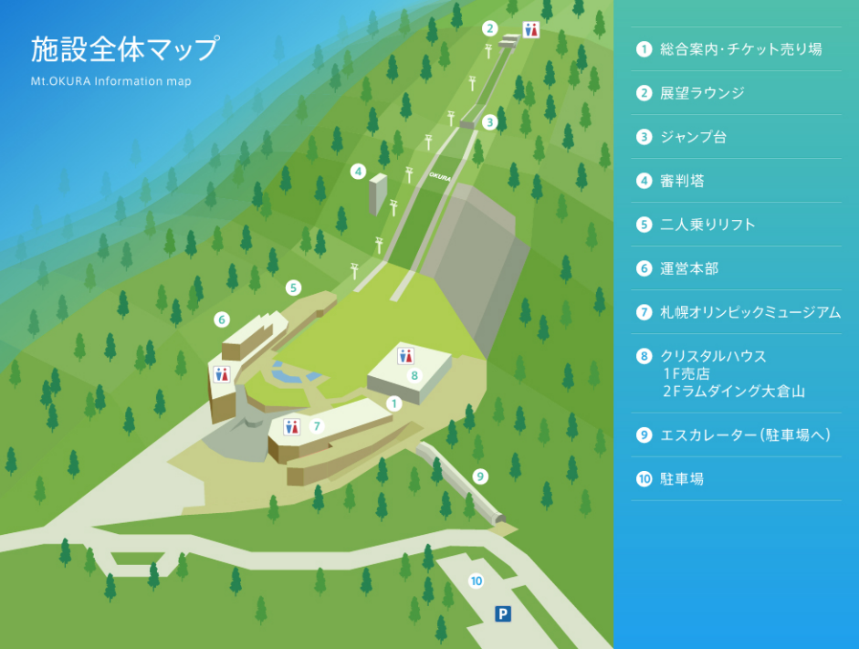

＜札幌駅からのアクセス＞
地下鉄南北線 さっぽろ駅（真駒内行き乗車）→ 大通駅下車、地下鉄東西線宮の沢行き乗り換え → 地下鉄東西線 円山公園駅下車 → JR北海道バス [円14]荒井山線 乗車 → バス停 大倉山競技場入口 下車 → 徒歩約10分 → 大倉山競技場
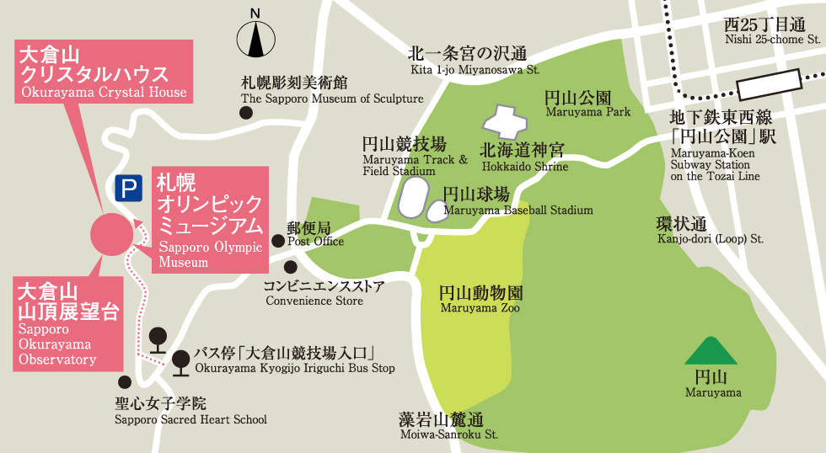

無料駐車場完備 （大型車15台、普通車113台）

